Questions pour guider les premières recherches qu'ils et elles feront lors des journées du 6 et 7 février :

Récolter des informations sur le public concerné : qui est concerné, combien de personnes sont concernées, est-ce pareil dans les pays alentour ? L'exploration peut être statistique
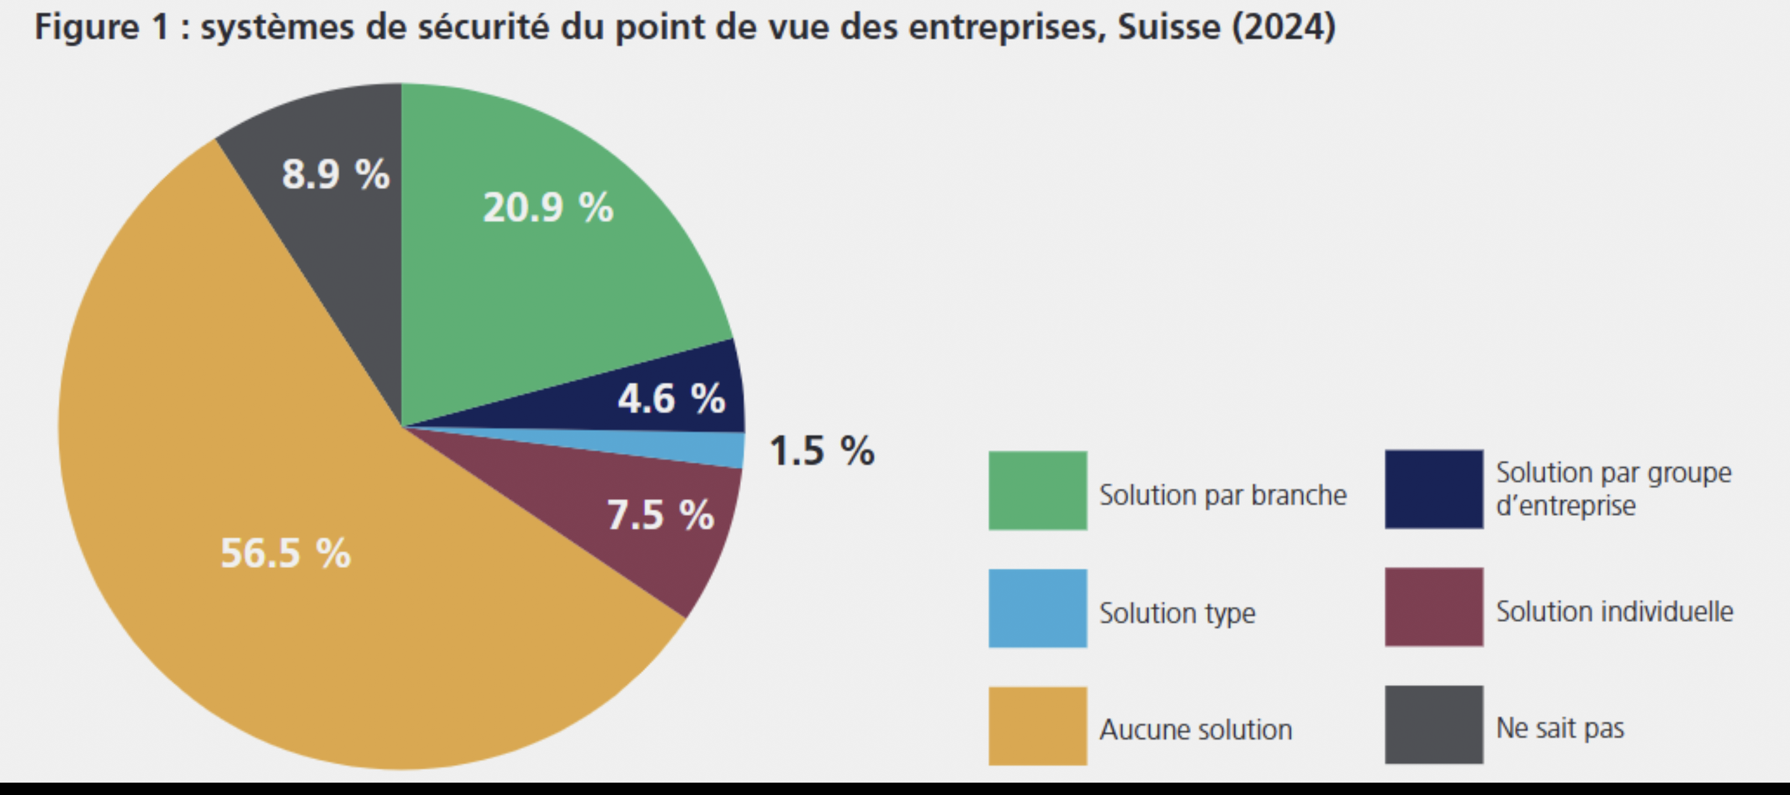
Enquête 2024 30 pays européens, plusieurs points, existe des systèmes de protections des employées. Par branche, il existe des syndicats 30 en tout. Solution par groupe d’entreprise 4.6%. Solution individuelle 7.5% entreprise. Aucune solution 56.5%. 8.9% ou les employées ne savent pas.

📊 Santé mentale au travail – chiffres approfondis
🧠 Charge mentale & surcharge cognitive
• 55 à 65 % des salariés déclarent devoir :
◦ gérer plusieurs tâches en parallèle,
◦ travailler dans l’urgence,
◦ interrompre fréquemment leur travail.
• 1 salarié sur 2 estime que la charge mentale a augmenté ces 5 dernières années.
• La surcharge cognitive multiplie par 2 le risque de burn-out.

😵‍💫 Perte de sens & démotivation
• 40 à 45 % des salariés disent ne pas toujours comprendre :
◦ l’utilité de leur travail,
◦ ou la finalité des objectifs demandés.
• 1 salarié sur 3 parle d’une perte de sens régulière.
• Le manque de sens est associé à :
◦
▪ 30 % de risques de détresse psychologique,
◦
▪ 25 % d’intentions de départ.

😶 Isolement psychologique (présentiel & télétravail)
• 30 % des salariés se sentent isolés psychologiquement au travail.
• En télétravail fréquent :
◦ ce chiffre monte à 40–45 %.
• L’isolement augmente :
◦ le risque d’anxiété de +35 %,
◦ le risque de dépression de +25 %.

⚡ Pression de performance & contrôle
• Près de 70 % des salariés ressentent une pression forte sur les résultats.
• 1 sur 2 estime que les objectifs sont :
◦ trop élevés,
◦ ou incompatibles avec les moyens donnés.
• La pression permanente est un facteur majeur de :
◦ stress chronique,
◦ troubles du sommeil,
◦ irritabilité et troubles anxieux.

😴 Troubles du sommeil liés au travail
• 45 % des salariés déclarent des troubles du sommeil liés au travail.
• 1 salarié sur 4 rumine son travail en dehors des horaires.
• Les troubles du sommeil augmentent :
◦ le risque d’erreurs,
◦ les accidents,
◦ la vulnérabilité psychologique.

🚨 Signaux faibles souvent ignorés
Parmi les salariés en difficulté psychologique :
• 60 % n’en parlent ni à leur manager ni aux RH
• 50 % estiment que demander de l’aide serait perçu comme une faiblesse
• Moins de 20 % connaissent les dispositifs d’aide psychologique existants dans leur entreprise

🏢 Coût humain et organisationnel (psychologie)
• La santé mentale est :
◦ la 1ʳᵉ cause d’absentéisme long,
◦ un facteur majeur de désengagement.
• Les salariés en détresse psychologique ont :
◦ 2 à 3 fois plus d’absences,
◦ une productivité réduite de 20 à 40 %.
• Le coût psychologique est jugé largement sous-évalué par les entreprises.

🧩 Ce que disent vraiment les chiffres
👉 On observe :
• une normalisation du stress,
• une fatigue mentale installée, pas ponctuelle,
• une culture du silence autour de la souffrance psychologique,
• un rôle central de l’organisation du travail et du management, plus que des individus.
Branches les plus touchées par les risques psychologiques
🏥 Santé, social et médico-social
➡️ Le secteur le plus exposé
• 50 à 60 % des professionnels déclarent un stress élevé
• 30 à 40 % présentent un risque de burn-out
• Environ 1 soignant sur 3 a déjà envisagé de quitter le métier
• Facteurs clés :
◦ surcharge émotionnelle,
◦ manque de moyens,
◦ confrontation à la souffrance et à la mort,
◦ horaires atypiques.

🎓 Éducation, formation, enseignement
• 45 à 55 % des professionnels déclarent une fatigue mentale importante
• 1 enseignant sur 4 se dit en détresse psychologique
• Forte exposition à :
◦ la perte de sens,
◦ la pression sociale,
◦ le manque de reconnaissance.

🏢 Services, tertiaire, fonctions support
• 40 à 50 % des salariés déclarent un stress régulier
• 1 salarié sur 5 présente un risque de burn-out
• Facteurs dominants :
◦ surcharge cognitive,
◦ objectifs flous,
◦ interruptions permanentes,
◦ pression sur les résultats.

🧑‍💼 Cadres et management intermédiaire
⚠️ Catégorie transversale mais très exposée
• 60 % des managers déclarent un niveau de stress élevé
• 30 % présentent un risque d’épuisement
• 1 manager sur 4 se sent isolé dans son rôle
• Double contrainte :
◦ exigences de la direction,
◦ gestion des équipes en difficulté.

🏭 Industrie, logistique, production
• 35 à 45 % des salariés déclarent une pression psychologique élevée
• Stress lié à :
◦ cadences,
◦ objectifs de productivité,
◦ manque d’autonomie.
• Risques combinés :
◦ physiques + psychologiques (effet cumulatif).

🏪 Commerce, relation client, centres d’appels
• 45 à 55 % des salariés déclarent un stress important
• 1 salarié sur 3 rapporte une fatigue émotionnelle
• Facteurs spécifiques :
◦ incivilités clients,
◦ contrôle de la performance,
◦ faible reconnaissance.

📊 Lecture transversale des branches
Les documents montrent que les secteurs les plus touchés cumulent souvent :
• forte charge émotionnelle,
• pression temporelle et de résultats,
• manque de reconnaissance,
• faible marge de manœuvre.
👉 Ce n’est pas seulement le métier qui pose problème, mais l’organisation du travail dans ces métiers.

Récolter des informations : sur les enjeux et les tendances actuelles qu'elles soit politiques, sociales ou sanitaires. L'exploration se fait autant des aspects négatifs que positifs.
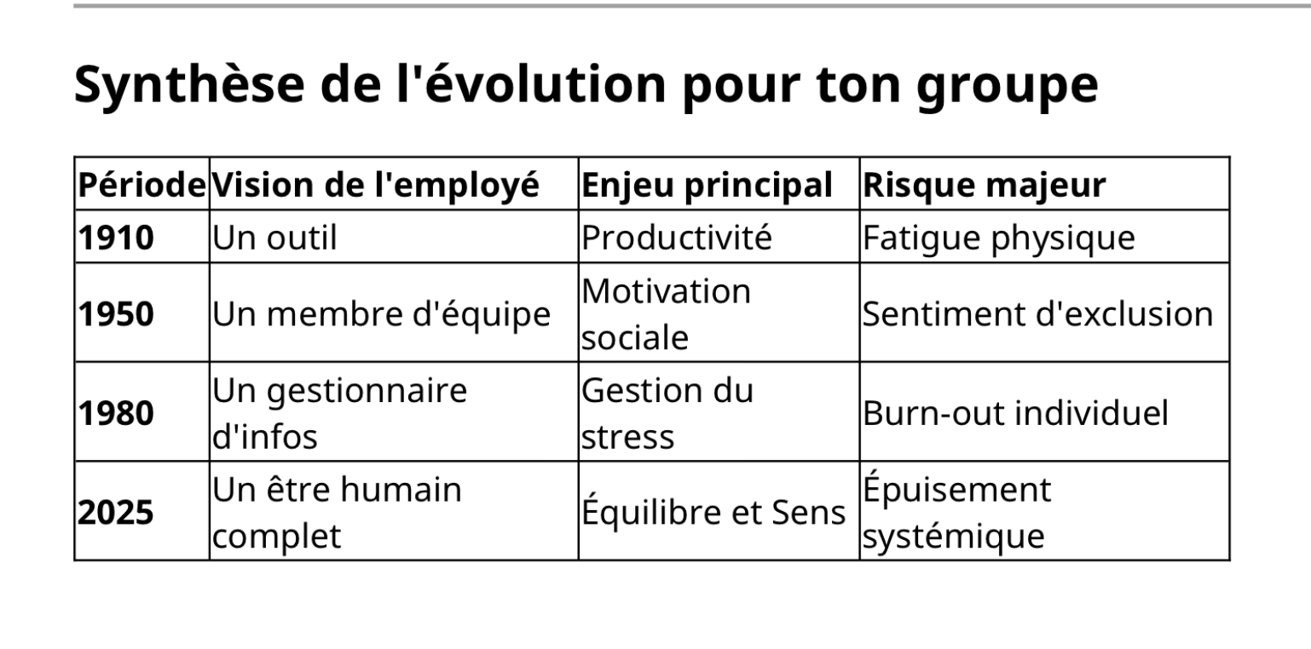
4 dimensions : bien-être émotionnelle, physique, social, économique
Tendance actuelle en France et en suisse
- Semaine à 4 jours
- Team building
- Rage Room
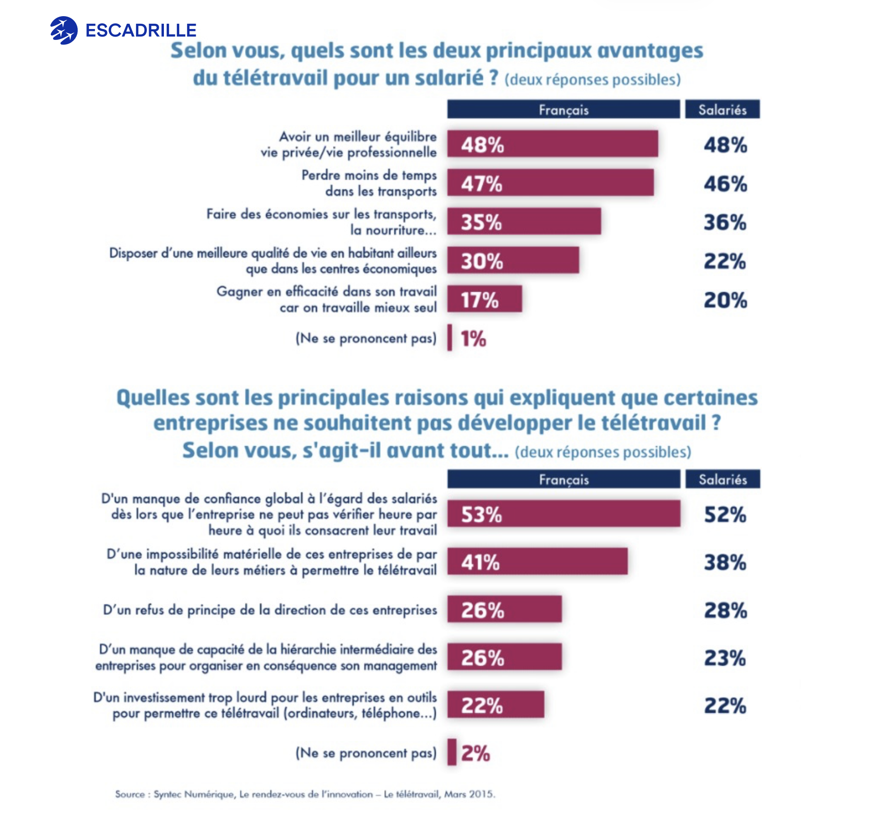
- Télétravail (ça retourne un peu en arrière, à vérifier sur article)

Santé mentale :
- Masseuse au sein de l’entreprise
- Service de psychologie
- Crèche au sein de l’entreprise
- Fauteuil massant (a utiliser durant les temps de pause)
- Pet friendly
Enjeux
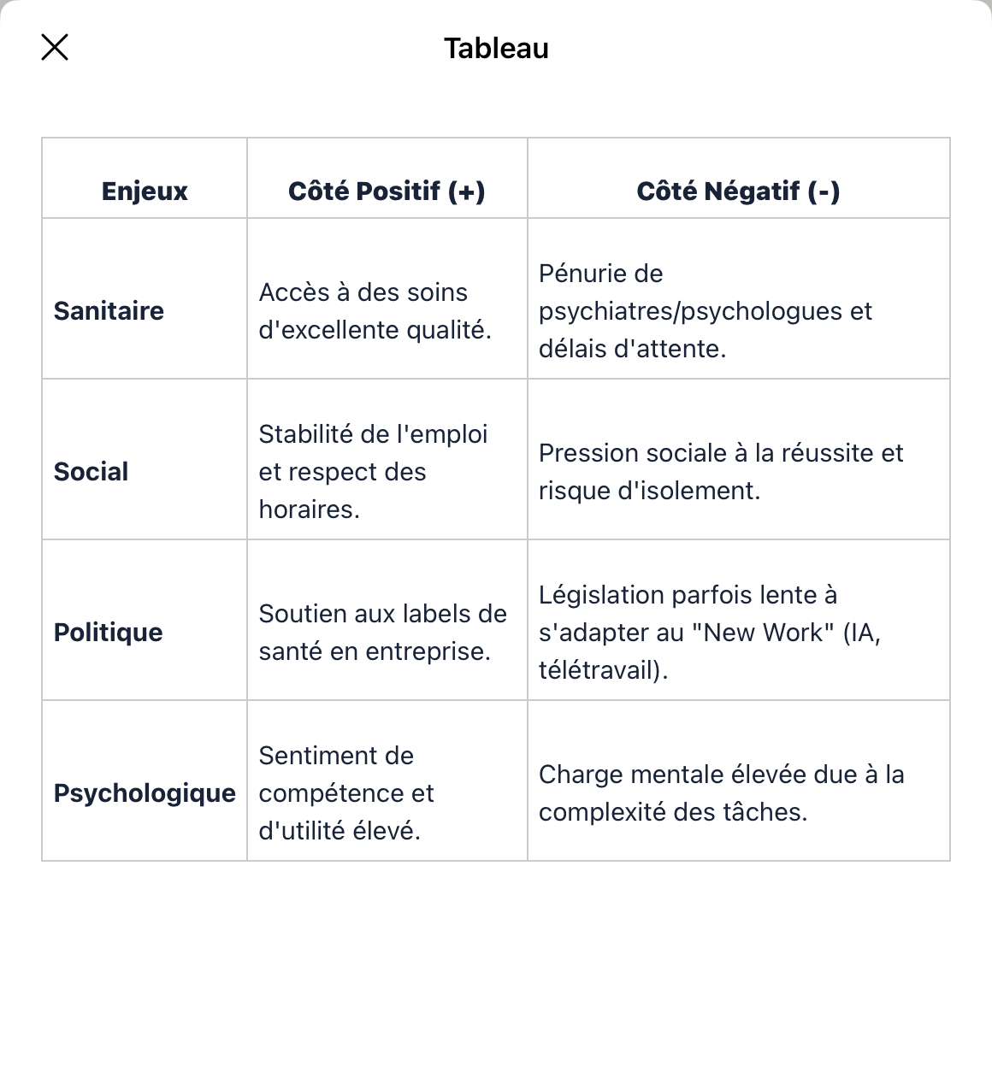

- Explorer les projets en cours : projets macros portés par la confédération, mésos portés par les cantons - faîtières - et les projets micros portés par les fondations/institutions/association - communes

Recherches MACRO – Confédération
Cadre légal :
- Au niveau fédéral, la santé psychique au travail est reconnue comme une obligation légale, et pas uniquement comme une bonne pratique.
- La Loi sur le travail (LTr) impose aux employeurs de protéger la santé des travailleurs, y compris la santé psychique (stress, surcharge, conflits, etc.). article 6 ordonnance relative à la protection de la santé. Protection de la santé au poste de travail
- Le Secrétariat d’État à l’économie (SECO) considère les risques psychosociaux comme stress, burn-out, harcèlement, mobbing,… faisant partie des risques pour la santé au travail, et rappelle que les employeurs doivent les prendre en compte dans leur système de prévention. Risques psychosociaux au travail
- Le Code des obligations (art. 328 CO)
- L'employeur protège et respecte, dans les rapports de travail, la personnalité du travailleur; il manifeste les égards voulus pour sa santé et veille au maintien de la moralité. En particulier, il veille à ce que les travailleurs ne soient pas harcelés sexuellement et qu’ils ne soient pas, le cas échéant, désavantagés en raison de tels actes. Il prend, pour protéger la vie, la santé et l’intégrité personnelle du travailleur, les mesures commandées par l’expérience, applicables en l’état de la technique et adaptées aux conditions de l’exploitation ou du ménage, dans la mesure où les rapports de travail et la nature du travail permettent équitablement de l’exiger de lui.
SECO et OFSP identifie la santé psychique au travail comme un enjeu prioritaire :
- La prévention (organisation du travail, charge, reconnaissance)
- Responsabilisation des employeurs
- Lien entre santé psychique, performance et absentéisme
La Confédération ne se positionne pas seulement comme législateur, mais aussi comme employeur modèle.
- Elle met en place pour ses propres collaborateurs :
  - des dispositifs de promotion de la santé au travail,
  - des mesures de prévention du stress,
  - des offres de soutien (conseil, accompagnement, équilibre vie privée–professionnelle).
- Ces mesures restent toutefois internes à l’administration fédérale.
« Au niveau fédéral, la psychologie du travail et le bien-être sont clairement reconnus juridiquement et politiquement. La santé psychique est une obligation légale et un enjeu stratégique. Toutefois, les dispositifs restent principalement normatifs et descendants, laissant un écart entre le cadre légal et l’expérience réelle des travailleurs, ce qui ouvre un espace pertinent pour une innovation sociale. »
Les cantons ont une large autonomie en matière de santé, de travail et de prévention.
Mise en place de programmes cantonaux de promotion de la santé
Actions ciblées sur :
- prévention du stress
- burn-out
- équilibre vie privée / vie professionnelle
- conditions de travail dans certains secteurs (soins, social, administration)
Interventions souvent intégrées à :
- la santé publique
- la politique RH de l’État employeur
- la prévention des coûts liés à l’absentéisme
Les cantons traduisent les orientations fédérales en mesures plus opérationnelles, mais de manière très hétérogène.
Promotion Santé Suisse
Acteur central au niveau méso.
- Fondation nationale soutenue par les cantons et les assureurs.
- Développe des programmes de gestion de la santé en entreprise (GSE).
- Propose :
  - outils
  - accompagnement
  - bonnes pratiques
- Label reconnu : Friendly Workspace
  - encourage une approche systémique du bien-être au travail.
Limite :
- démarche souvent volontaire
- touche surtout des organisations déjà sensibilisées
- accès plus difficile pour les petites structures ou les publics précaires
Autres acteurs :
(selon les cantons)
- Services cantonaux de la santé
- Services de l’emploi / du travail
- Associations professionnelles
- Réseaux RH publics
- Programmes interinstitutionnels (santé – travail – social)
« Au niveau méso, les cantons et les faîtières jouent un rôle central de traduction des politiques fédérales en actions concrètes de promotion du bien-être et de prévention des risques psychosociaux. Toutefois, ces dispositifs restent hétérogènes, fragmentés et souvent accessibles à des publics déjà sensibilisés, laissant apparaître un besoin de solutions plus intégratives et participatives. »
Micro
- Prévention du stress et du burn-out
- ateliers de gestion du stress
- sensibilisation à la santé psychique
- groupes de parole
- Soutien individuel
- coaching
- accompagnement psychosocial
- médiation en milieu de travail
- Bien-être organisationnel
- amélioration du climat de travail
- prévention des conflits
- soutien aux équipes en difficulté
- Projets pilotes locaux
- expérimentations limitées dans le temps
- actions ciblées sur un public précis (soignants, social, jeunes, cadres, etc.
« Au niveau micro, de nombreuses initiatives locales en psychologie du travail et bien-être existent et répondent de manière très concrète aux besoins des travailleurs. Toutefois, ces projets restent souvent fragmentés, dépendants de financements ponctuels et peu transférables, ce qui limite leur durabilité et leur impact à long terme. »

L'objectif de ce premier temps est d'avoir une vision globale du paysage actuel des deux thématiques. Une fois cette vision clarifiée, chaque groupe pourra se poser la question de ce qui les intéresse plus particulièrement et ce qui dans ce paysage paraît être les enjeux de demain les plus importants. Cette réflexion va vous permettre de commencer à élaborer une problématique.
Problématique :
Manque d’information, compréhension des articles des lois, pas de cadre stricte pour les patrons. Article de loi qui protège l’employé, mais protège aussi l’employeur, par exemple après tant de temps en arrêt (burn out) possibilité de licencier.
Suva assurance accident (physique) Burn-out dépression etc… maladie APG.
Égalité des entreprises, stricte minimum pour le respect du bien -être

